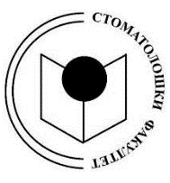
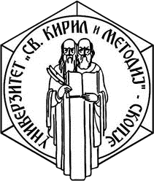
РЕПУБЛИКА СЕВЕРНА МАКЕДОНИЈА
УНИВЕРЗИТЕТ „СВ. КИРИЛ И МЕТОДИЈ“ ВО СКОПЈЕ
СТОМАТОЛОШКИ ФАКУЛТЕТ – СКОПЈЕ

Известување

Испитот по предметот Психијатрија (изборен) ќе се одржи на 17. 06. 2021 од 12:00 -12:30 часот on line.

ОД
ОДГОВОРНИОТ НАСТАВНИК
ПРОФ. Д-Р НЕНСИ МАНУШЕВА

